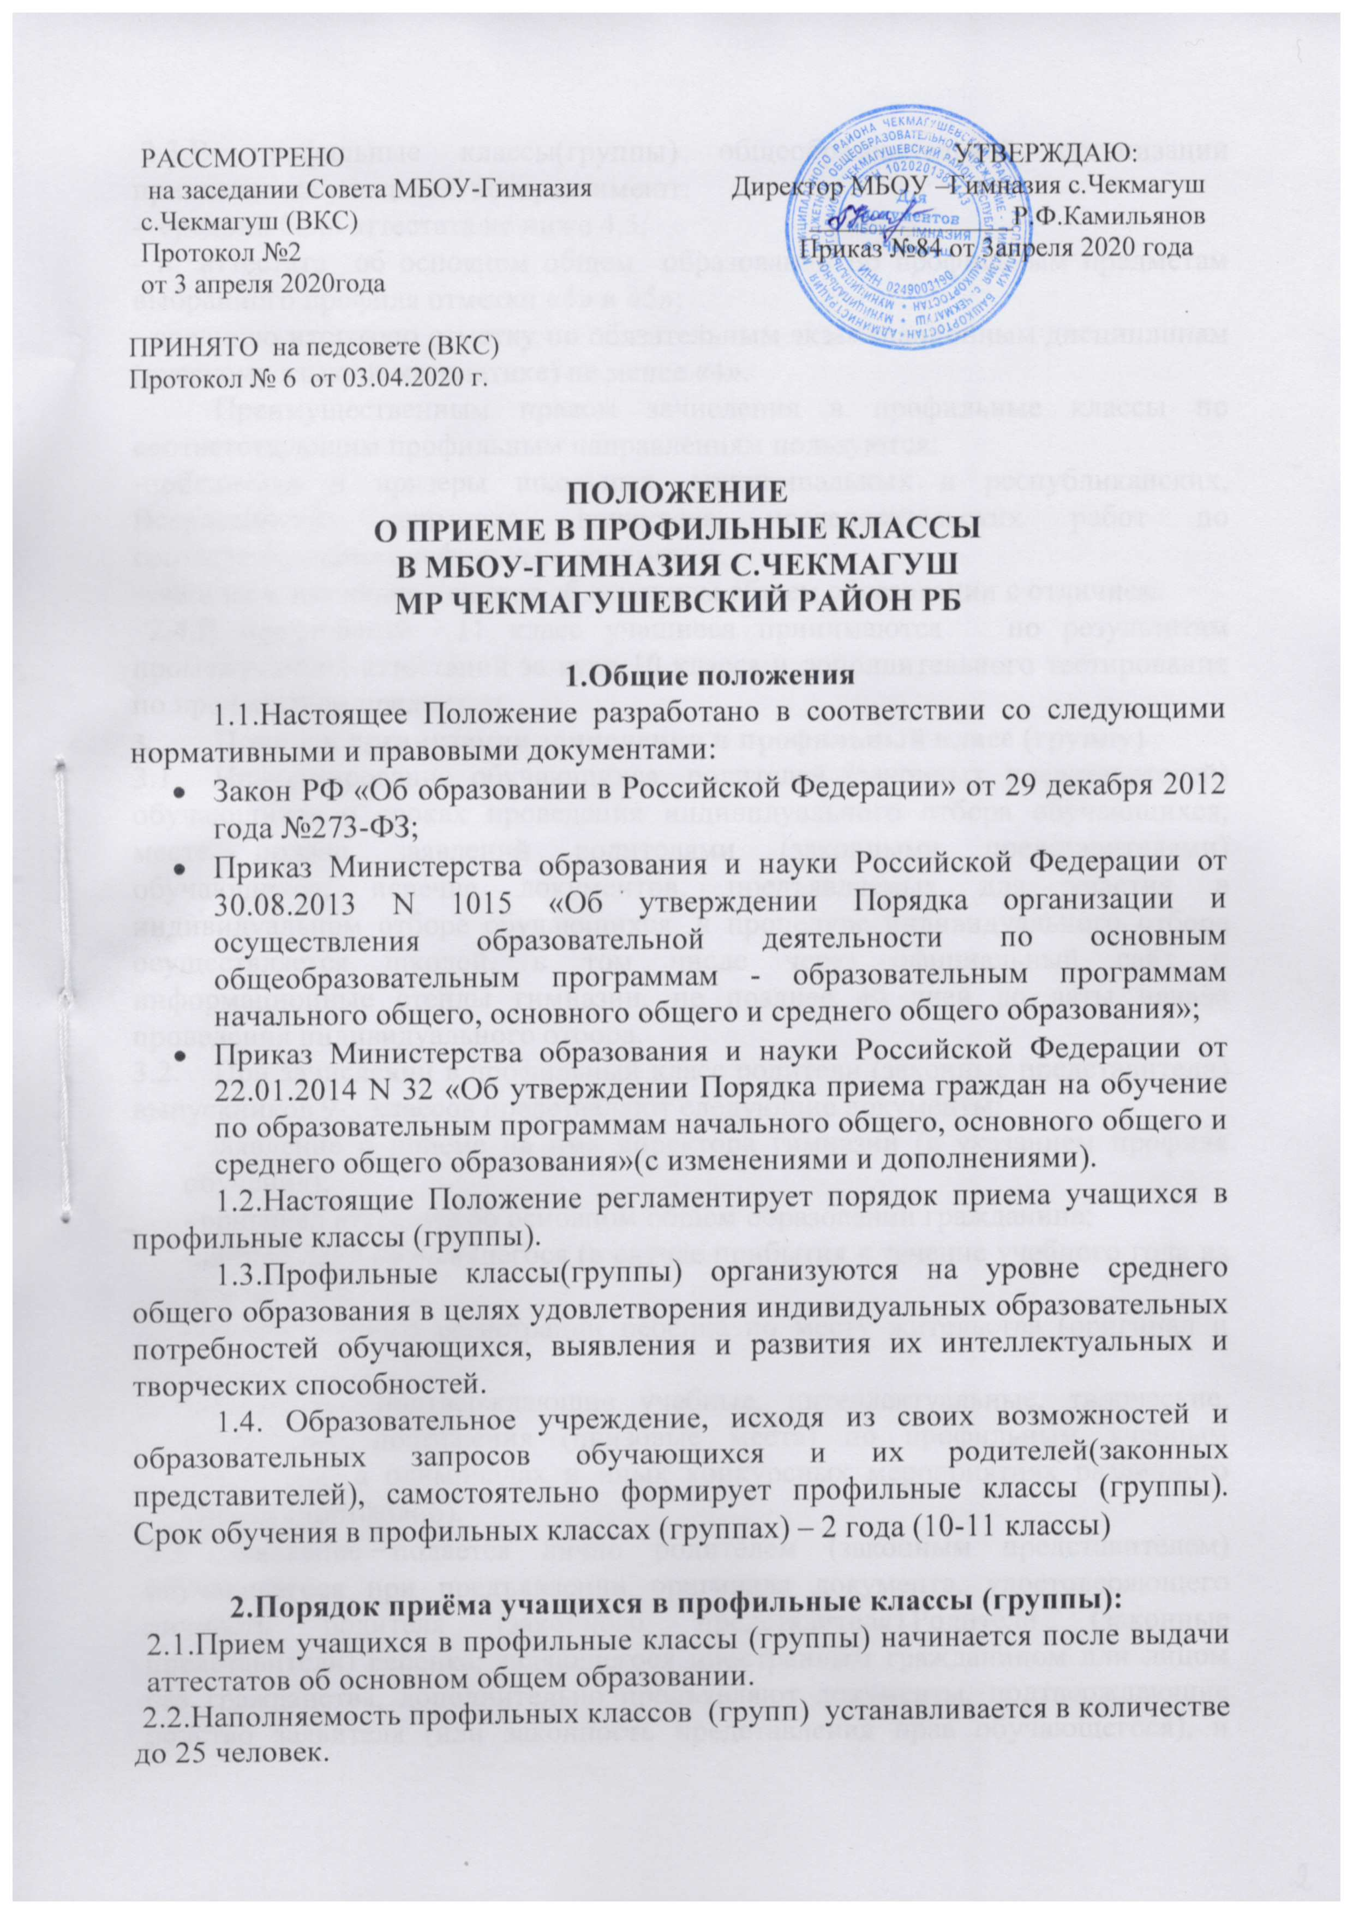

2.3.В профильные классы(группы) общеобразовательной организации принимаются учащиеся, которые имеют:
- средний балл аттестата не ниже 4;
- в аттестате об основном общем образовании по профильным предметам выбранного профиля отметки «4» и «5»;
- среднюю итоговую отметку по обязательным экзаменационным дисциплинам (русскому языку и математике) не менее «4».
Преимущественным правом зачисления в профильные классы по соответствующим профильным направлениям пользуются:
-победители и призеры школьных, муниципальных и республиканских, Всероссийских олимпиад, конкурсов исследовательских работ по соответствующим профильным предметам;
-учащиеся, имеющие аттестат об основном общем образовании с отличием.
2.4.В профильный 11 класс учащиеся принимаются по результатам промежуточной аттестации за курс 10 класса и дополнительного тестирования по профильным предметам.
- Порядок организации зачисления в профильный класс (группу)

3.1. Информирование обучающихся, родителей (законных представителей) обучающихся о сроках проведения индивидуального отбора обучающихся, месте подачи заявлений родителями (законными представителями) обучающихся, перечне документов, предъявляемых для участия в индивидуальном отборе обучающихся, и процедуре индивидуального отбора осуществляется гимназией, в том числе через официальный сайт и информационные стенды гимназии, не позднее 40 дней до даты начала проведения индивидуального отбора.

3.2. При зачислении в профильный класс родители (законные представители) выпускников 9-х классов представляют следующие документы:
- заявление о приеме на имя директора гимназии (с указанием профиля обучения);
- оригинал аттестата об основном общем образовании гражданина;
-личное дело обучающегося (в случае прибытия в течение учебного года из другой ОО);
-свидетельство о регистрации ребёнка по месту жительства (оригинал и копия);
-документы, подтверждающие учебные, интеллектуальные, творческие, спортивные достижения (призовые места) по профильным учебным предметам, в олимпиадах и иных конкурсных мероприятиях различного уровня (портфолио).
3.3. Заявление подается лично родителем (законным представителем) обучающегося при предъявлении оригинала документа, удостоверяющего личность родителя (законного представителя).Родители (законные представители) ребенка, являющегося иностранным гражданином или лицом без гражданства, дополнительно предъявляют документы, подтверждающие родство заявителя (или законность представления прав обучающегося), и документ, подтверждающий право заявителя на пребывание в Российской Федерации.
3.4.Регистрация заявления осуществляется в журнале регистрации заявлений при предъявлении оригинала документа, удостоверяющего личность родителя (законного представителя), либо оригинала документа, удостоверяющего личность иностранного гражданина в Российской Федерации, который подается заявителем в образовательную организацию вместе с заявлением о приеме в профильный класс, и требуемых от заявителей документов для зачисления в образовательную организацию.
После регистрации заявления заявителя ему выдается расписка в получении документов, содержащая информацию о регистрационном номере заявления о приеме ребенка в организацию, о перечне предоставленных документов. Расписка заверяется подписью должностного лица организации, ответственного за прием документов, и печатью организации.
3.5. Зачисление обучающихся в организацию осуществляется в соответствии с действующим законодательством и оформляется приказом директора в течение 7 рабочих дней после приема документов. Списки сформированных профильных 10-х классов, информация о приеме учащихся доводится до сведения заявителей и размещаются на информационных стендах и на официальном сайте гимназии в день их издания.
3.6. Всех учащихся, зачисленных в профильные классы (группы), и их родителей (законных представителей) общеобразовательная организация обязана ознакомить с Уставом гимназии, с Лицензией на осуществление образовательной деятельности, со Свидетельством о государственной аккредитации, с образовательными программами и другими документами, регламентирующими организацию и осуществление образовательной деятельности, права и обязанности обучающихся. Подписью родителей (законных представителей) ребенка фиксируется также согласие на обработку их персональных данных и персональных данных ребенка в порядке, установленном законодательством Российской Федерации.
3.7. Учащиеся 10-х профильных классов, имеющие академическую задолженность по итогам первого полугодия по профильным учебным предметам, могут быть переведены на обучение по универсальному учебному плану по решению педагогического совета образовательной организации.
3.8. Для рассмотрения конфликтных ситуаций по вопросам приема и перевода учащихся 10-х профильных классов образовательной организации создается конфликтные и апелляционные комиссии по рассмотрению обращений, заявлений учащихся или их родителей (законных представителей). Комиссия и апелляционная комиссия осуществляют свою деятельность в форме заседаний.
3.9. Отказ по результатам индивидуального отбора при приеме либо переводе в класс (группы) профильного обучения не является в соответствии с нормативными правовыми актами Российской Федерации основанием для отчисления обучающегося из образовательной организации или отказа в приеме в образовательную организацию для обучения по основным общеобразовательным программам.

4.Содержание и организация образовательного процесса.
4.1.Преподавание профильных предметов ведется по программам, утвержденным Министерством просвещения РФ, или по модифицированным, адаптированным программам.
4.2.При изучении профильных предметов в учебном плане гимназии могут быть предусмотрены спецкурсы, факультативные занятия, групповые и индивидуальные часы по выбору учащихся (в соответствии с учебным планом) за счет часов вариативной части учебного плана или части, формируемой участниками образовательных отношений.
4.3.Знания учащихся по предметам профильного изучения оцениваются на общих основаниях.

